**«Сұлтанмахмұт Торайғыров шығармаларының көркемдік ерекшелігі»**

***Сұлтанмахмұт Торайғыров (1893-1920)***

***ақын, ағартушы, жазушы, публицист, Алаш қайраткері***

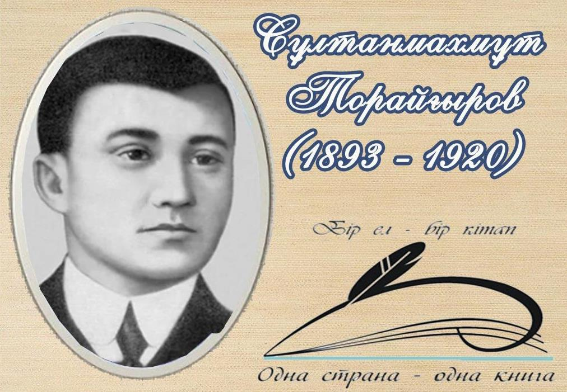 ***«Қараңғы қазақ көгіне***

***Өрмелеп шығып күн болам!***

***Қараңғылықтың көгіне***

***Күн болмағанда, кім болам?!»***

***Сұлтанмахмұт Торайғыров***

Қазақ тіліндегі әдебиеттер оқу залында Сұлтанмахмұт Торайғыровтың шығармашылығына арналған дөңгелек стол өтті. Шараға Тіл және әдебиет институтының студенттері қатысты.

Сұлтанмахмұт жас ақындардың ішіндегі бір күшті ақын еді. Өнер - білім сәулесін аңсап, құлаш ұрып, кедейлік, жоқшылық зарын шегіп, жауыз тұрмыспен жанталасып, алысып, жеңе алмай, мерт болды. Тірі жүрсе, өзі айтқандай , қараңғы қазақ көгіне өрмелеп шығып күн болғандай, от-жалындай зулаған болат қайрат, құрыш жігердің, кекті жүректің ақыны еді.

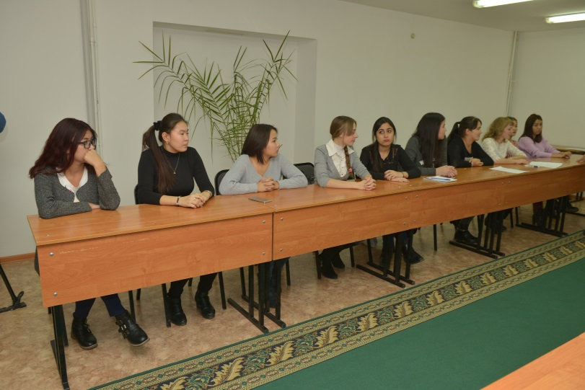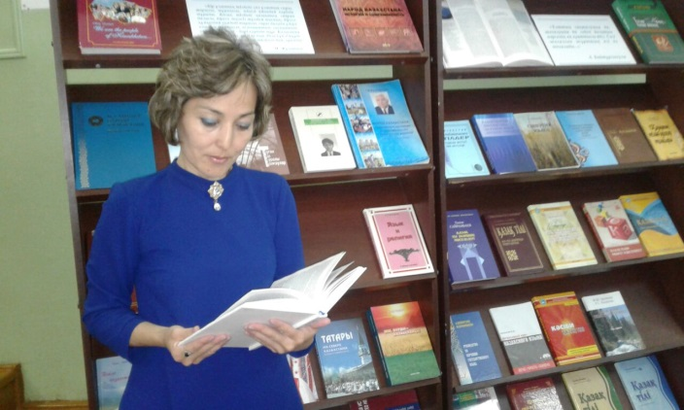

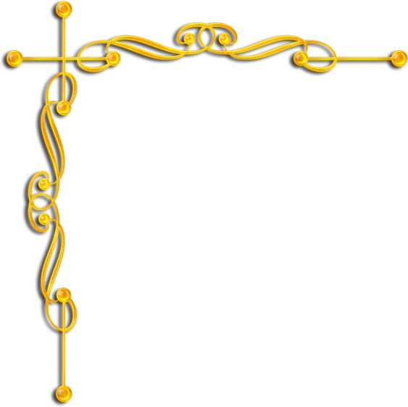

**«Сұлтанмахмұт Торайғыров шығармаларының көркемдік ерекшелігі» атты дөңгелек стол**

**Әдебиеттер тізімі:**

* Торайғыров С. Үш томдық шығармалар жинағы / С. Торайғыров. - Алматы: Алаш, 2005.

Т.3. - 232 б. - (Алаш мұрасы).

* Торайғыров С. Қамар сұлу: роман / С. Торайғыров./ Құраст.: Қ. Әбілов, Е. Асқаров. - Астана: Елорда, 1999. - 268 б. - (Алтын қор).
* Торайғыров С. Алаш ұраны: таңдамалы шығармалары / С. Торайғыров. - Алматы: Жазушы, 2002. - 152 б.
* Торайғыров С.Сарыарқаның жаңбыры: өлеңдер мен дастандар / С. Торайғыров. - Алматы: Раритет, 2007. - 208 б. - (Жыр жауhары).
* Торайғыров С. Дүние дөңгелегі айналады [Таңдамалы] / С. Торайғыров. - Жидебай: Халықаралық Абай клубы, 2009. - 356 б.
* Торайғыров С. Асыл сөз: өлеңдер мен дастандар / С. Торайғыров. – Алматы: ҚАЗақпарат, 2005. - 117 б.
* Торайғыров С. Үш томдық шығармалар жинағы / С. Торайғыров. - Алматы: Жiбек жолы, 2002. -

Т.1. - 176 б.

* Торайғыров С. Екі томдық шығармалар жинағы / С. Торайғыров. - Алматы: Ғылым, 1993. -

Т.1. - 280 б.

* Торайғыров С. Қамар сұлу. Қалың мал. Адасқандар: роман / С. Торайғыров, С. Көбеев, С. Мұқанов. - Алматы : Жазушы, 2009. - 416 б. - («Қазақтың 100 романы» сериясы).
* 1-кітап : Сарыарқаның жаңбыры: өлеңдер. - 160 б.

Торайғыров С. Сарыарқаның жаңбыры/ С. Торайғыров. - Алматы: Жазушы, 1987.

* 2-кітап : Сарыарқаның жаңбыры: поэмалар, романдар, мақалалар, әңгімелер, хаттар / С. Торайғыров; ред. Т. Әбдірахманов. - Алматы: Жазушы, 1987. - 224 б.
* Сұлтанмахмұт Торайғыров.- Павлодар: «ЭКО» ҒӨФ,2003.-226 б.
* Еспенбетов Е. Шәкәрім және Сұлтанмахмұт: ғылыми зерттеу / Е. Еспенбетов. - Алматы: Раритет, 2008. - 240 б. - ("Шәкәрім әлемі" сериясы).
* Кенжебаев Б. Асау жүрек: деректi әңгiмелер,мақалалар,зерттеулер / Б. Кенжебаев. - Алматы: Рауан, 1995. - 160 б.
* Жабағин Т. С. Торайғыров шығармаларын мектепте оқыту методикасы: мұғалiмдерге арналған құрал / Т. Жабағин. - Алматы : Рауан, 1991. - 181 б.
* Жақсыбаев А. Жаны жайсаң жақсылар: естелiктер, сапарлар, ойтолғамдар / А. Жақсыбаев. - Алматы: Бiлiм, 2006. - 272 б. : Суреттi. - (Әдеби мемуарлар).
* Дербiсәлин Ә. Әдебиет туралы толғаныстар: ғылыми еңбектерiнiң жинағы / Ә. Дербiсәлин. - Алматы: Ғылым, 1990. - 296 б.
* Қазақ әдебиеті тарихының өзекті мәселелері (Ғылыми мақалалар жинағы):Оқу құралы.-Алматы: «Қазақ университеті»,1993.- 144 б.
* Қазақ әдебиетінің тарихы: он томдық. - Алматы: ҚАЗақпарат, 2006. -

Т.6: ХХ ғасырдың басындағы қазақ әдебиеті (1900-1917). - 610 б.

* 20) Ахметов Ш. Қазақ балалар әдебиетi: жоғары оқу орындары мен педучилищелердiң студенттерiне арналған құралы / Ш. Ахметов. - Алматы: Мектеп, 1974. - 175 б.
* Тарихи тұлғалар/ құраст. Б. Тоғысбаев. - Алматы: Алматыкітап, 2006. - 376 б.: сур.
* Әбдиманұлы Ө. ХХ ғасыр басындағы қазақ әдебиеті: оқулық / Ө. Әбдиманұлы . - Алматы: Дәуiр, 2012. - 408 б.
* Әбдиманұлы Ө. ХХ ғасырдағы қазақ әдебиетінің алғашқы кезеңі (1900-1940): оқу құралы / Ө. Әбдиманұлы. - Алматы: Қазақ университетi, 2010. - 156 б.
* Умарова Г. С. Қазақ әдебиетінің тарихы: оқулық / Г. С. Умарова, С. Ғ. Шарабасов. - Астана: Фолиант, 2007.- 244 б.
* Кенжебаев Б. ХХ ғасыр басындағы әдебиет: оқулық / Б. Кенжебаев. - Жетiншi кiтап.- Алматы: Бiлiм, 1993. - 248 б.
* Дала даналары / ред. И. Н. Тасмағамбетов. - Алматы: Қазақстан даму институты, 2001. - 640 б.
* Қазақ прозасы ХХ ғасыр [Хрестоматия]: үш томдық. - Алматы: Ғылым, 2001. -

Т.3 : ХХ ғасыр / құраст. Ж. Сүйіншәлі. - 548 б.

* Қалиұлы С. Қазақ этнопедагогикасының теориялық негiздерi мен тарихы: оқу құралы / С. Қалиұлы. - Алматы: Бiлiм, 2003. - 280 б.
* Бес ғасыр жырлайды: 15 ғасырдан 20 ғасырдың бас кезіне дейінгі ақын-жырауларының шығармалары. Екі томдық. - Алматы: Жазушы, 1989. -

2-том / құраст.: М. Байділдаев, М. Мағауин. - 496 б.

* Ай, заман-ай, заман-ай [бес ғасыр жырлайды]: екі томдық. - Алматы: Жазушы, 1991. -

2-томдық: ХV ғасыр қазақ ақын-жыраулардың шығармалары, Т.1 / құраст. Б. Мағауин.

* Серікбаева Н. Жыр сұлтаны – Сұлтанмахмұт Торайғыров.- Мәдени мұра. - 2017.- №3.- б.32 – 33.
* Сұлтанмахмұт Торайғырұлы. – Аңыз адам.- 2013. - №6.

***КӨРСЕТІЛГЕН ӘДЕБИЕТТЕРМЕН № 10ғ. 302, 110 КЕШЕНДЕРІНДЕ ТАНЫСА АЛАСЫЗДАР.***